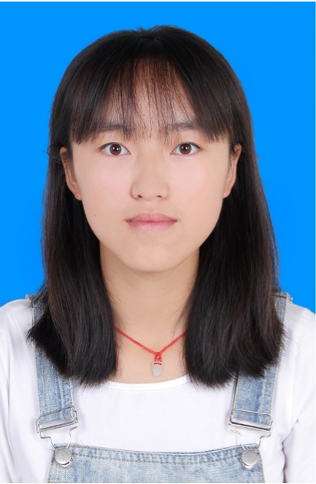
个人基本信息

姓名: 袁雪姣 最高学历 :

性别: 女 学校: 滇西科技师范学院

年龄: 18 学历: 本科

住址: 云南 专业: 会计学

联系方式: 18687451561

E-mail: 1785351715@qq.com

工作经验: 一年以上工作

- 工作经验：曾经在临沧临翔区海南森华信实集团有限公司的会计岗位上任职

- 工作内容：1.对公司的产品进行成本核算，对不合理的成本预算进行合理的 修正 2.监督公司的生产成本以及及时的办理所属的相关业务 3.负责记账凭证的据实记录和汇总最终的登记总账 4.协助公司建立及完善成本核算制度、流程和报表 5.准确及时办理公司的涉税业务，负责完成公司领导交办的其他事项

- 自我评价： 尽管没有太多的工作上的经验， 但是到一个工作岗位适应能力强，可以尽快的接手公司业务。在专业知识方面有着较深的认知并且有着优秀的职业判断力。工作效率高而且有着较强的抗压能力，热爱自己所在的岗位，有着良好的职业道德操守。人际交往能力强，善于与人沟通。平时喜欢看金融类相关期刊。乐于学习，通过不断和同行人员进行沟通交流，钻研新型业务的发展等方式来打到加强自我培训和自我能力的提升。

- 语言能力：英语 （熟练）

听说 （熟练）

读写 （熟练）

★证书 ：大学英语四级
国家计算机二级证
普通话二级甲等证书

★求职意向：到岗时间：一个月之内
工作性质：全职
希望职务：会计
期望月薪：面议（月）

